BÁO CÁO TOÀN DIỆN
Phân loại Ung thư Da Đa phương thức — ISIC 2024
EfficientNetB0/B3 Multimodal Model
Tài liệu này được tổ chức theo đúng thứ tự pipeline trong sơ đồ kiến trúc Multimodal, bao gồm: Tiền xử lý → Dataloader → Kiến trúc mô hình → Huấn luyện → Threshold Tuning → Đánh giá → XAI → Dự đoán → So sánh Baseline → Kết luận.

PHẦN 1: TIỀN XỬ LÝ DỮ LIỆU (Preprocessed Data)
Giai đoạn tiền xử lý dữ liệu bao gồm hai luồng xử lý song song: (1) tiền xử lý dữ liệu bảng (tabular/metadata) từ train-metadata.csv và (2) tiền xử lý dữ liệu ảnh da liễu từ train-image.hdf5. Mục tiêu là chuẩn bị dữ liệu sạch, chuẩn hóa và sẵn sàng đưa vào mô hình học sâu đa phương thức.

1.1. Tiền xử lý dữ liệu bảng — tabular_preprocessing.py

a) Hàm preprocess_csv_data()
Hàm thực hiện các bước tiền xử lý tuần tự trên DataFrame từ train-metadata.csv (55 cột: age, sex, TBP features):
- Chuẩn hóa tên cột: chuyển về chữ thường, loại bỏ khoảng trắng, thay ký tự đặc biệt bằng dấu gạch dưới.
- Xử lý giá trị thiếu (Missing Values): cột số → điền median; cột phân loại → điền mode. Đảm bảo không còn NaN.
- Xử lý ngoại lệ (IQR clip ×1.5): giá trị ngoài [Q1 − 1.5×IQR, Q3 + 1.5×IQR] bị clip về ngưỡng, tránh xóa dữ liệu nhưng hạn chế ảnh hưởng outlier.

b) Mã hóa đặc trưng phân loại trong prepare_multimodal_data()
- Các cột phân loại như 'sex' và 'anatom_site_general' được mã hóa bằng LabelEncoder (scikit-learn).
- StandardScaler (mean=0, std=1) chuẩn hóa toàn bộ đặc trưng số.
- SimpleImputer(strategy='median') xử lý lại các giá trị thiếu còn sót trước khi kết hợp với dữ liệu ảnh.

1.2. Tiền xử lý dữ liệu ảnh — image_preprocessing.py

a) Hàm load_image()
Tải ảnh từ HDF5 (~400k ảnh da liễu), chuyển đổi sang RGB, resize về 224×224 pixel. Chuẩn hóa về [0, 1] bằng cách chia cho 255.0.

b) Hàm preprocess_image() — CLAHE + Gaussian Blur + Contrast
Bước | Kỹ thuật | Thông số | Tác động
1 | CLAHE (LAB-L) | clipLimit=2.0, tileGridSize=(8,8) | Tăng tương phản cục bộ → biên tổn thương rõ hơn
2 | Gaussian Blur | kernel 3×3 | Giảm nhiễu cao tần → tránh học noise
3 | Contrast Enhance | factor=1.2 | Tổn thương nổi bật so với vùng da lành
4 | Normalize [0,1] | ÷255 | Ổn định gradient descent, phù hợp pretrained weights

c) Hàm augment_image() — Tăng cường dữ liệu
Hàm hỗ trợ hai chế độ:
- Chế độ thông thường (strong=False): Xoay ±15°, điều chỉnh độ sáng [0.8, 1.2], zoom, flip.
- Chế độ mạnh (strong=True, dành cho Malignant khi oversampling): Xoay ±30°, flip ngang/dọc 50%, brightness [0.6, 1.4], saturation [0.7, 1.3], contrast [0.8, 1.2], Random Crop + Resize (85–100%).

1.3. Kết quả sau tiền xử lý

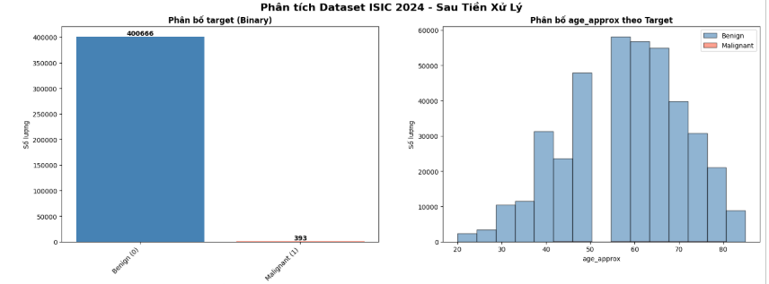

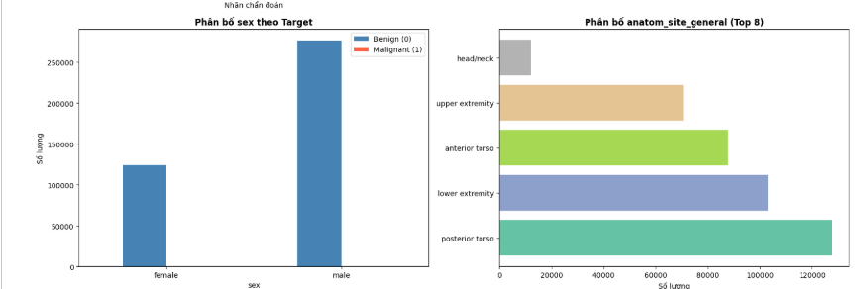
Thành phần | Kích thước | Mô tả
X_image (ảnh) | (N, 224, 224, 3) | Mảng ảnh RGB đã resize, chuẩn hóa, tăng cường
X_tabular (bảng) | (N, F) | F đặc trưng số và phân loại đã mã hóa, ~37–55 cột
y (nhãn) | (N,) | Nhãn nhị phân: 0 = Benign, 1 = Malignant

PHẦN 2: DATALOADER VÀ PHÂN CHIA TẬP DỮ LIỆU (dataloader.py)
Hàm prepare_multimodal_data() đóng vai trò dataloader, đồng bộ hóa giữa dữ liệu ảnh và metadata. Chỉ các isic_id tồn tại cả trong thư mục ảnh lẫn DataFrame mới được đưa vào mảng output.

2.1. Chiến lược phân chia Train / Validation / Test (64% / 16% / 20%)
Dữ liệu được phân chia theo 2 bước dùng train_test_split với stratify=y:
Bước | Từ tập | Tỷ lệ test_size | Kết quả
Bước 1 | Toàn bộ (N mẫu) | 0.20 | Train+Val (80%) | Test (20%)
Bước 2 | Train+Val (80%) | 0.20 | Train (64%) | Val (16%)

2.2. Vai trò từng tập
Tập dữ liệu | Tỷ lệ | Vai trò | Xử lý thêm
Train | 64% | Học tham số mô hình | Oversampling Malignant → target_ratio=0.25
Validation | 16% | Điều chỉnh hyperparameter, EarlyStopping | Không oversampling (giữ nguyên phân phối thực)
Test | 20% | Đánh giá cuối cùng, khách quan | Không oversampling (giữ nguyên phân phối thực)

2.3. Tầm quan trọng của stratify=y và Oversampling chỉ trên Train
- stratify=y đảm bảo tỷ lệ Malignant/Benign (~3%/97%) được giữ nguyên trong mỗi tập sau khi chia. Không có tập nào bị thiếu mẫu Malignant.
- Oversampling chỉ thực hiện trên X_img_train và X_tab_train SAU khi chia. Nếu oversample trước, các bản sao augmented xuất hiện ở cả train lẫn validation → data leakage → ước lượng hiệu năng quá lạc quan.

PHẦN 3: XỬ LÝ MẤT CÂN BẰNG DỮ LIỆU (Oversampling Malignant trong Train)
Dataset ISIC 2024 có tỷ lệ mất cân bằng cực đoan: ~97% Benign, ~3% Malignant. Mô hình BCE thông thường sẽ đạt Accuracy ~97% nhưng Recall Malignant = 0 — vô nghĩa trong y tế. Chiến lược 3 tầng được áp dụng:
Tầng | Kỹ thuật | Tham số chính | Mục tiêu
Tầng 1 | Oversampling bằng Strong Augmentation | target_ratio = 0.25 | Tăng số lượng mẫu Malignant trong tập train
Tầng 2 | Class Weight động | class_weight[1] = (n_neg/n_pos) × 1.2 | Tăng nhẹ gradient penalty cho lớp thiểu số
Tầng 3 | Focal Loss | γ = 2.0, α = 0.75 | Tập trung học các mẫu khó, giảm ảnh hưởng Benign dễ

3.1. Tầng 1 — Oversampling bằng Strong Augmentation

a) Chiến lược trích xuất ảnh theo nhãn từ HDF5
- Đọc toàn bộ metadata CSV → lấy danh sách isic_id theo nhãn.
- Lấy TẤT CẢ n_malignant ảnh Malignant (~393 mẫu, 100%).
- Lấy ngẫu nhiên n_benign = min(4000, tổng_benign) ảnh Benign (seed=42).
- Tổng ảnh trích xuất: ~4,393 mẫu. Tỷ lệ Malignant sau chọn lọc: ~8.9% (cải thiện ~3× trước oversampling).

b) Hàm oversample_malignant() — Logic chi tiết
- Tính số mẫu Malignant cần thêm: n_to_add = max(0, n_target_mal − n_mal), với n_target_mal = target_ratio × n_ben / (1 − target_ratio). target_ratio=0.25 → cần Malignant = 1/3 số Benign.
- Tạo mẫu mới bằng cách lặp qua các mẫu Malignant gốc và áp dụng augment_image(strong=True).
- Ghép mẫu mới vào tập gốc, sau đó shuffle ngẫu nhiên để tránh bias vị trí.

c) Strong Augmentation — Tham số chi tiết
Phép biến đổi | Tham số (strong=True) | Lý do lựa chọn
Rotation | ±30° | Da liễu không có hướng cố định
Horizontal Flip | 50% ngẫu nhiên | Tổn thương đối xứng qua trục dọc
Vertical Flip | 50% ngẫu nhiên | Tổn thương đối xứng qua trục ngang
Brightness Jitter | [0.6, 1.4] | Mô phỏng điều kiện ánh sáng khác nhau
Saturation Jitter | [0.7, 1.3] | Mô phỏng thiết bị chụp khác nhau
Contrast Jitter | [0.8, 1.2] | Cân bằng ảnh rõ và ảnh mờ
Random Crop + Resize | Crop 85–100% | Mô phỏng góc chụp và zoom khác nhau

3.2. Tầng 2 — Class Weight động
Sau oversampling (Malignant ≈ 25%), class weight được tính lại:
- class_weight[0] = 1.0 (Benign)
- class_weight[1] = (n_neg / n_pos) × 1.2 (Malignant)
Hệ số ×1.2 giảm từ ×1.5 (phiên bản cũ) để tránh 'triple-penalty bias' — kết hợp Focal Loss + Oversampling + ClassWeight×1.5 khiến mô hình thiên lệch nặng về Malignant, Precision rất thấp, nhiều false alarm.

3.3. Tầng 3 — Focal Loss
Công thức: FL(p_t) = −α_t × (1 − p_t)^γ × log(p_t)
Tham số | Giá trị | Tác động
γ (gamma) | 2.0 | Mẫu dễ (p_t cao) bị giảm trọng số ~(1-0.9)^2=0.01 lần; mẫu khó giữ nguyên
α (alpha) | 0.75 | Tăng trọng số cho lớp dương tính (Malignant) trong loss
BCE gốc | −log(p_t) | Đánh đồng mọi mẫu, bị chiếm đóng bởi Benign
Focal Loss | −α×(1−p_t)^γ×log(p_t) | Tập trung vào mẫu khó, giảm đóng góp mẫu dễ

PHẦN 4: KIẾN TRÚC MÔ HÌNH MULTIMODAL
Mô hình được xây dựng theo kiến trúc đa phương thức (multimodal), kết hợp hai luồng dữ liệu độc lập: ảnh da liễu (EfficientNetB0/B3) và metadata bảng (MLP). Hai luồng được nối lại qua Fusion Head để đưa ra xác suất Malignant.

4.1. Nhánh ảnh — EfficientNetB0/B3 Branch (Image)

a) So sánh EfficientNetB0 (sơ đồ) và B3 (phiên bản cải tiến)
Thuộc tính | EfficientNetB0 (sơ đồ) | EfficientNetB3 (phiên bản cải tiến) | Lý do nâng cấp
Số tham số | ~5.3M | ~12M | B3 học đặc trưng phức tạp hơn
Input gốc | 224×224 | 300×300 (dùng 224×224) | B3 chi tiết hơn
Accuracy ImageNet | 77.1% | 81.6% | Khởi điểm tốt hơn 4.5%
fine_tune_from | Layer 200 | Layer 300 | B3 có nhiều layer hơn

b) Kiến trúc chi tiết nhánh ảnh (theo sơ đồ)
Layer | Đầu vào → Đầu ra | Vai trò
Input | 224×224×3 (RGB) | Đầu vào ảnh da liễu đã tiền xử lý
EfficientNetB0/B3 pretrained ImageNet (include_top=False) | 224×224×3 → 7×7×1280 | Trích xuất đặc trưng hình ảnh chuyên sâu
GlobalAveragePooling2D | (7×7×1280) → (1280,) | Tổng hợp không gian, bất biến kích thước
BatchNormalization | (1280,) → (1280,) | Chuẩn hóa phân phối đặc trưng ảnh
Dense(256) + ReLU + Dropout(0.4) | (1280,) → (256,) | Học biểu diễn cấp cao từ đặc trưng ảnh
Dense(128) + ReLU + Dropout(0.3) | (256,) → (128,) | Nén đặc trưng về không gian compact
Output Vector: (128,) | (128,) | Vector đặc trưng ảnh cuối cùng trước Fusion

4.2. Nhánh bảng — MLP Branch (Tabular / Metadata)

a) Lựa chọn đặc trưng bảng (37 features trong sơ đồ)
Nhóm đặc trưng | Cột điển hình | Số lượng | Ý nghĩa lâm sàng
Nhân khẩu học | age_approx, sex | 2 | Tuổi và giới tính ảnh hưởng đến nguy cơ ung thư da
Vị trí giải phẫu | anatom_site_general | 1 (encoded) | Vùng da tiếp xúc ánh sáng thường nguy cơ cao
Kích thước tổn thương | clin_size_long_diam_mm | 1 | Tổn thương lớn hơn thường liên quan ác tính
Đặc trưng TBP (tbp_lv_*) | tbp_lv_color_std_mean, tbp_lv_area_perim_ratio... | ~30+ | Đặc trưng hình ảnh học sâu đã trích xuất sẵn

b) Kiến trúc chi tiết nhánh bảng (theo sơ đồ)
Layer | Đầu vào → Đầu ra | Vai trò
Input: 37 features | (37,) | age, sex, anatom_site + 30+ TBP features
Dense(128) + ReLU + Dropout(0.3) | (37,) → (128,) | Học tương tác phi tuyến giữa các đặc trưng
Dense(64) + ReLU + Dropout(0.2) | (128,) → (64,) | Nén đặc trưng metadata
Dense(32) + ReLU | (64,) → (32,) | Vector đặc trưng metadata compact cuối cùng
Output Vector: (32,) | (32,) | Vector đặc trưng bảng trước Fusion

4.3. Fusion Head — Kết hợp hai luồng
Sau khi trích xuất độc lập, vector ảnh (128-dim) và vector metadata (32-dim) được Concatenate thành vector 160-dim, rồi đưa qua Fusion Head:
Layer Fusion | Kích thước | Ghi chú
Concatenate | 128 + 32 = 160 | Ghép trực tiếp, giữ nguyên thông tin từ cả hai nhánh
Dense(128) + ReLU + Dropout(0.4) | 160 → 128 | Học tương tác chéo ảnh-metadata
Dense(64) + ReLU + Dropout(0.3) | 128 → 64 | Nén dần về không gian quyết định
Dense(1, sigmoid) → P(Malignant) ∈ [0,1] | 64 → 1 | Xác suất Malignant cuối cùng

PHẦN 5: CHIẾN LƯỢC HUẤN LUYỆN 2 GIAI ĐOẠN
Mô hình được huấn luyện theo chiến lược 2 giai đoạn (Two-Phase Training) kết hợp Oversampling và Focal Loss để xử lý mất cân bằng lớp nghiêm trọng.

5.1. Tổng quan 2 giai đoạn
Giai đoạn | Backbone | Hàm mất mát | Learning Rate | Monitor | Epochs
Phase 1 (Head Training) | Đóng băng hoàn toàn | Focal Loss (γ=2, α=0.75) | 1e-3 | val_auc (max) | 7 (early stop 5)
Phase 2 (Fine-tuning) | Mở từ layer 300 trở đi | Focal Loss (γ=2, α=0.75) | 1e-4 | val_auc (max) | 6 (early stop 7)

5.2. Giai đoạn 1 — Head Training (Backbone đóng băng)
Phase 1 huấn luyện chỉ các layer head (Dense, BatchNorm, Dropout) trong khi EfficientNetB3 backbone hoàn toàn đóng băng. Mục đích là ổn định trọng số head trước khi fine-tune để tránh phá hủy pretrained weights.
Tham số | Giá trị
Số epochs tối đa | 15 (early stop 7)
Batch size | 32
Learning rate | 1e-3 (Adam)
Hàm mất mát | Focal Loss (γ=2.0, α=0.75)
Monitor (EarlyStopping) | val_auc (maximize)
Patience EarlyStopping | 5 epochs
Patience ReduceLROnPlateau | 3 epochs, factor=0.5, min_lr=1e-6
Dữ liệu huấn luyện | Đã oversampled (Malignant ≈ 25%)

5.3. Giai đoạn 2 — Fine-tuning (Mở đóng băng từ layer 300)
Phase 2 mở đóng băng EfficientNetB3 từ layer 300 trở đi, cho phép fine-tune các layer cuối của backbone để học đặc trưng chuyên biệt cho ảnh da liễu ISIC 2024.
Tham số | Giá trị
Số epochs tối đa | 10 (early stop 6)
Batch size | 32
Learning rate | 1e-4 (giảm 10× so với Phase 1)
Layers mở đóng băng | Từ layer 300 → cuối backbone (~400+ layers)
Hàm mất mát | Focal Loss (γ=2.0, α=0.75) — giữ nguyên
Monitor (EarlyStopping) | val_auc (maximize)
Patience EarlyStopping | 7 epochs
Patience ReduceLROnPlateau | 3 epochs, factor=0.3, min_lr=1e-7

5.4. Callbacks và kỹ thuật điều chỉnh
- EarlyStopping: Dừng sớm nếu val_auc không cải thiện sau patience epochs, khôi phục trọng số tốt nhất.
- ModelCheckpoint: Lưu mô hình tốt nhất dựa trên val_auc.
- ReduceLROnPlateau: Giảm learning rate 50% (Phase 1) hoặc 70% (Phase 2) nếu val_auc không cải thiện sau 3 epochs.

5.5. Lý do không dùng Accuracy làm metric
Với dataset ~97% Benign, mô hình dự đoán toàn bộ là Benign vẫn đạt Accuracy = 97% nhưng Recall Malignant = 0 — hoàn toàn vô nghĩa trong y tế. Do đó dự án sử dụng AUC-ROC, pAUC (TPR ≥ 80%), Recall và F1-score làm primary metrics.

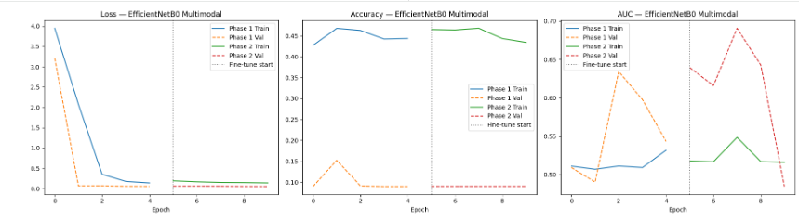
5.6. Biểu đồ huấn luyện kết hợp (plot_combined_history)

Hàm plot_combined_history() vẽ ba biểu đồ liên tục xuyên suốt Phase 1 và Phase 2:
Biểu đồ | Metrics hiển thị | Điều cần quan sát
Loss | Phase1 Train/Val + Phase2 Train/Val | Val loss giảm dần, không tăng sau fine-tune
AUC-ROC | Phase1 Train/Val + Phase2 Train/Val | val_auc tăng rõ ở Phase 2, gap train-val nhỏ
Recall | Phase1 Train/Val + Phase2 Train/Val | Recall Malignant tăng, không giảm về 0

5.7. Bảng so sánh metrics qua các cải tiến
Cấu hình | pAUC (TPR≥80%) | AUC-ROC | Recall Mal. | F1 Mal. | Ghi chú
Baseline (BCE + threshold=0.5) | ~0.110 | ~0.75 | ~0% | ~0 | Không xử lý imbalance
+ Focal Loss (γ=2, α=0.75) | Tăng | Tăng | Tăng rõ | Tăng | Tập trung học Malignant
+ Oversample (ratio=0.25) | Tăng thêm | Tăng thêm | Tăng rõ | Tăng | Dữ liệu Malignant đa dạng hơn
+ Class Weight ×1.2 | Ổn định | Ổn định | Tối ưu | Tối ưu | Cân bằng recall/precision
+ Threshold Tuning (0.3–0.45) | Tăng | Giữ nguyên | Tăng cao | Tối ưu | Tối ưu mục tiêu y tế
+ Phase 2 Fine-tuning B3 | Tăng tổng thể | Tăng | Tăng | Tăng | Đặc trưng da liễu chuyên biệt

PHẦN 6: THRESHOLD TUNING
Thay vì ngưỡng mặc định 0.5, dự án thực hiện tìm threshold tối ưu để cân bằng Recall và Precision theo mục tiêu y tế.

6.1. Hàm find_optimal_threshold()
Grid search toàn diện trên khoảng threshold từ 0.05 đến 0.95 (bước 0.01). Với mỗi giá trị threshold, hệ thống tính:
- Recall Malignant: Tỷ lệ phát hiện đúng bệnh nhân ung thư (True Positive Rate).
- Precision Malignant: Tỷ lệ dự đoán dương tính là chính xác.
- F1 Malignant: Trung bình điều hòa của Recall và Precision.
- Specificity: Tỷ lệ phát hiện đúng bệnh nhân lành tính (True Negative Rate).
Hệ thống lọc tất cả threshold có Recall ≥ 0.60 (min_recall), sau đó chọn threshold có F1 Malignant cao nhất trong tập đã lọc.

6.2. Kết quả và ý nghĩa

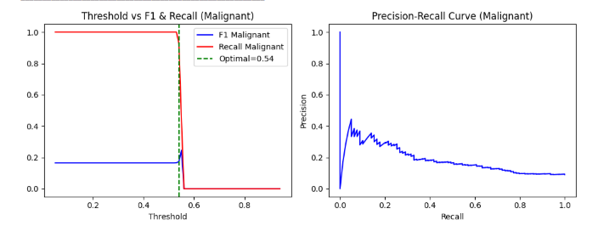
Biểu đồ Threshold Tuning hiển thị đường cong F1, Recall, Precision theo giá trị threshold. Đường thẳng đứng màu tím đánh dấu threshold tối ưu, đường xám chấm chấm là ngưỡng mặc định 0.5.
Trong y tế, threshold thường được chọn trong khoảng 0.3–0.45 để ưu tiên recall cao (không bỏ sót ung thư), chấp nhận một số false alarm.
Tham số | Giá trị/Mô tả
Default threshold | 0.5 (tham chiếu)
Khoảng tìm kiếm | [0.05, 0.95] bước 0.01
Điều kiện lọc | Recall Malignant ≥ 0.60 (min_recall)
Tiêu chí chọn | F1 Malignant cao nhất trong tập đã lọc
Kết quả kỳ vọng | Threshold ≈ 0.3–0.45 để tối ưu recall y tế
Benign/Malignant | Threshold → Benign (0) ↔ Malignant (1)

PHẦN 7: ĐÁNH GIÁ MÔ HÌNH — Confusion Matrix và ROC Curve

7.1. Hàm evaluate_model()
Hàm đánh giá tổng hợp thực hiện: (1) dự đoán xác suất trên tập test, (2) tự động tìm threshold tối ưu (nếu auto_tune_threshold=True), (3) tính toán toàn bộ metrics, (4) hiển thị 3 biểu đồ đánh giá.

7.2. Ba biểu đồ đánh giá chính

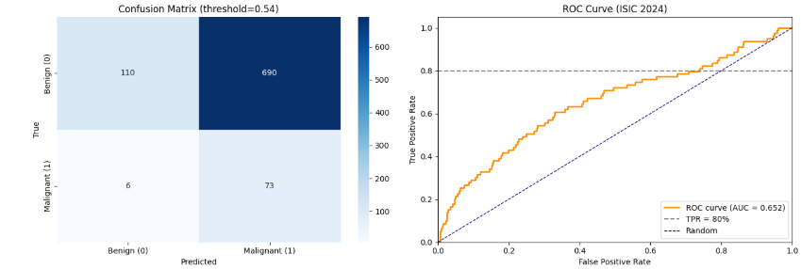
Biểu đồ | Nội dung | Thông tin hiển thị
Confusion Matrix | Ma trận nhầm lẫn 2×2 dạng heatmap màu xanh | TP, TN, FP, FN; Recall và Precision tại threshold tối ưu
ROC Curve với vùng pAUC | Đường cong ROC toàn phần với vùng tô màu xanh | AUC-ROC tổng thể; pAUC (vùng TPR ≥ 80%); Đường TPR=80%
Tổng hợp Metrics | Biểu đồ cột 5 metrics | pAUC, AUC-ROC, Recall Mal., F1 Mal., Precision Mal.; Ngưỡng 0.7

7.3. Partial AUC (pAUC) — Metric chính ISIC 2024
pAUC là metric chính của cuộc thi ISIC 2024. Hàm compute_pauc() tính diện tích dưới đường ROC trong vùng TPR ≥ 80%, sau đó chuẩn hóa về [0, 1] bằng cách chia cho (1 − 0.8) = 0.2. pAUC cao đảm bảo mô hình phát hiện ung thư tốt ngay cả khi chỉ chấp nhận tỷ lệ false positive thấp.

PHẦN 8: XAI — GIẢI THÍCH MÔ HÌNH (Explainable AI)
Hệ thống XAI được tích hợp để giải thích quyết định của mô hình theo hai chiều: Grad-CAM (giải thích ảnh) và SHAP DeepExplainer (giải thích metadata). Cả hai được đóng gói trong lớp MultimodalXAIRunner.

8.1. Grad-CAM — Image Explainer (GradCAMExplainer)
Grad-CAM (Gradient-weighted Class Activation Mapping) tạo ra bản đồ nhiệt (heatmap) hiển thị các vùng ảnh mà mô hình tập trung khi đưa ra quyết định.

Cơ chế hoạt động:
- Sử dụng TensorFlow GradientTape → Gradient của loss theo feature map của layer 'top_activation' (Conv cuối của EfficientNetB3).
- Tính trọng số Global Average Pooling theo gradient: pooled_grads = mean(grads, axis=(0,1,2)).
- Heatmap = tổng có trọng số của feature maps theo pooled_grads, áp dụng ReLU và chuẩn hóa về [0,1].
- Overlay heatmap lên ảnh gốc với alpha=0.4 bằng COLORMAP_JET (xanh → đỏ = ít → nhiều ảnh hưởng).
- Bác sĩ thấy vùng da 'bất thường' → chạy trên 3 mẫu đại diện / training.

Ý nghĩa trong bối cảnh mất cân bằng:
- Nếu mô hình bị bias về Benign: heatmap phân tán, không tập trung vào tổn thương → mô hình đoán mò.
- Nếu mô hình học đúng: heatmap tập trung rõ ràng vào vùng tổn thương, đặc biệt biên không đều, màu sắc không đồng đều.
- So sánh Grad-CAM trên 2 mẫu Malignant và 1 Benign xác nhận mô hình phân biệt được hai lớp dựa trên đặc trưng thực sự.

8.2. SHAP DeepExplainer — Tabular Explainer (SHAPMetadataExplainer)
SHAP (SHapley Additive exPlanations) định lượng mức độ đóng góp của từng đặc trưng metadata vào quyết định dự đoán.

Cơ chế hoạt động:
- Lý thuyết Shapley → contribution của từng feature.
- Sử dụng DeepExplainer với 100 mẫu background từ tập training để xấp xỉ giá trị Shapley.
- SHAP dương (+) → tăng nguy cơ Malignant; SHAP âm (−) → giảm nguy cơ Malignant.
- Waterfall Plot + Bar Summary (top-10 features) → Text explanation tự động cho bác sĩ.

Loại phân tích | Công cụ | Ý nghĩa
Instance-level (một mẫu) | Waterfall Plot | Tại sao mẫu cụ thể là Malignant/Benign: đặc trưng nào tăng/giảm xác suất
Global (toàn tập) | Bar Summary (Mean |SHAP|) | Xếp hạng tầm quan trọng tổng thể → phát hiện đặc trưng không hữu ích
Text explanation | In kết quả tự động | Giải thích dạng ngôn ngữ tự nhiên phù hợp báo cáo lâm sàng

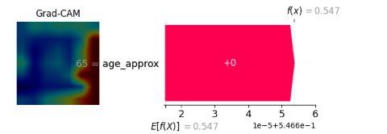
8.3. MultimodalXAIRunner

Lớp MultimodalXAIRunner kết hợp cả hai explainer và cung cấp phương thức explain() đồng nhất. Khi gọi explain(tabular_sample, image_sample, visualize=True), hệ thống tự động:
- Chạy Grad-CAM và tạo overlay heatmap lên ảnh da liễu.
- Chạy SHAP và tạo Waterfall plot cho metadata.
- Hiển thị cả hai biểu đồ song song giúp bác sĩ hoặc nhà nghiên cứu hiểu tại sao mô hình đưa ra dự đoán đó.

8.4. Top SHAP Features

SHAP Waterfall Plot chi tiết
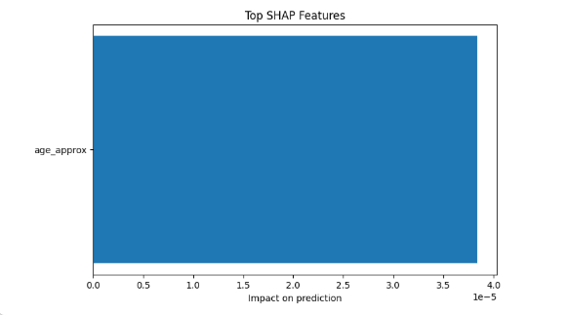
- Base value E[f(x)]: Giá trị dự đoán trung bình khi không biết thông tin gì.
- Mỗi đặc trưng đóng góp cộng thêm (đỏ, dương) hoặc trừ đi (xanh, âm) so với base value.
- Hiển thị tối đa 10 đặc trưng có ảnh hưởng lớn nhất (max_display=10), sắp xếp theo độ lớn tuyệt đối SHAP.

SHAP Bar Summary — Tầm quan trọng toàn cục
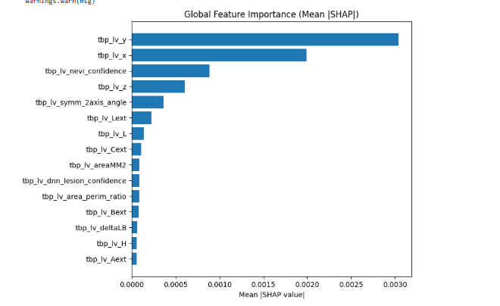
- SHAP được tính trên 50 mẫu ngẫu nhiên từ tập training.
- Biểu đồ bar horizontal hiển thị Mean |SHAP value| của từng đặc trưng.
- Top 15 đặc trưng quan trọng nhất được hiển thị.

Giải thích dạng văn bản tự động
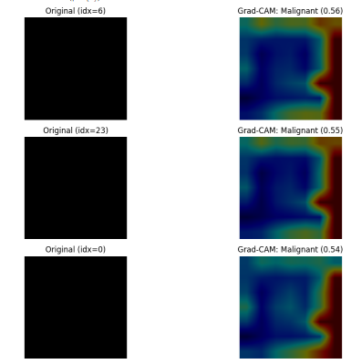
Hệ thống tự động tạo giải thích dạng text: (1) giải thích chi tiết hướng tác động (TĂNG/GIẢM nguy cơ) và giá trị SHAP cho top 10 đặc trưng; (2) giải thích dạng câu hoàn chỉnh cho top 5 đặc trưng phù hợp báo cáo khoa học.

PHẦN 9: DỰ ĐOÁN (Predict)

9.1. Hàm predict_skin_lesion()
Hàm dự đoán tổng hợp nhận đầu vào là metadata CSV và đường dẫn ảnh, thực hiện pipeline xử lý đầy đủ và trả về kết quả chẩn đoán — dành cho ứng dụng thực tế.
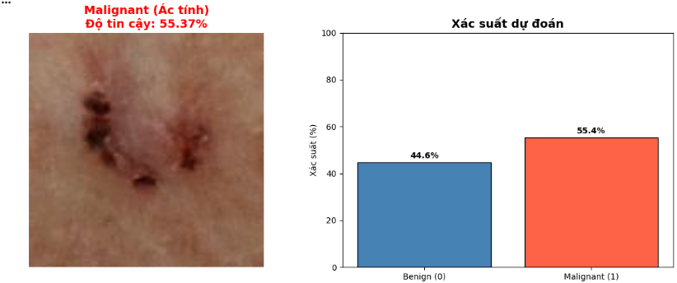
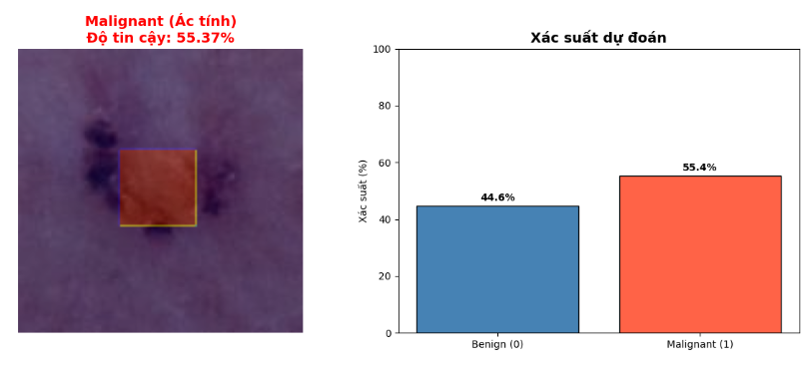

Pipeline xử lý:
- Tải dữ liệu metadata từ DataFrame hoặc đường dẫn CSV.
- Tiền xử lý cột phân loại: chuyển TRUE/FALSE → 0/1, áp dụng LabelEncoder đã fit từ tập training.
- Điền NaN bằng 0 và ép kiểu float32.
- Tải và tiền xử lý ảnh: load_image() → preprocess_image().
- Dự đoán bằng model.predict() với đầu vào {'image_input': ..., 'tabular_input': ...}.
- Xử lý output: xác suất Malignant = prediction[0][0], Benign = 1 − Malignant. Ngưỡng mặc định 0.5.

9.2. Đầu ra (Output)
Trường | Kiểu dữ liệu | Ý nghĩa
diagnosis | str | Nhãn chẩn đoán: 'Benign (Lành tính)' hoặc 'Malignant (Ác tính)'
predicted_class | int | Lớp dự đoán: 0 (Benign) hoặc 1 (Malignant)
confidence | float | Độ tin cậy (%) của dự đoán
probabilities | dict | Xác suất (%) cho từng lớp: Benign (0) và Malignant (1)

9.3. Hàm visualize_prediction()
Hiển thị hai biểu đồ song song:
- Ảnh da liễu gốc với tiêu đề hiển thị chẩn đoán và độ tin cậy (đỏ cho Malignant, xanh lá cho Benign). Nếu có heatmap (Grad-CAM), overlay lên ảnh để chỉ rõ vùng nghi ngờ.
- Biểu đồ cột xác suất dự đoán cho cả hai lớp (Benign: xanh dương, Malignant: đỏ cà chua), giúp bác sĩ thấy rõ mức độ chắc chắn.

9.4. So sánh Grad-CAM trên 3 mẫu đại diện
Để đánh giá độ tin cậy của XAI, hệ thống so sánh Grad-CAM trên 3 mẫu: 2 Malignant và 1 Benign. Với mỗi mẫu, hiển thị ảnh gốc và ảnh overlay Grad-CAM kèm nhãn dự đoán và độ tin cậy. Phân tích này xác minh mô hình tập trung vào tổn thương thực sự.

PHẦN 10: SO SÁNH BASELINE UNIMODAL VÀ MULTIMODAL (Bổ sung)
Phần này không có trong sơ đồ Drawio nhưng được bổ sung từ tài liệu phân tích chi tiết để chứng minh lợi ích của kiến trúc multimodal thông qua ablation study.

10.1. Định nghĩa các baseline
Mô hình | Input | Kiến trúc | Mô tả
Baseline-1: Image Only | Chỉ ảnh 224×224×3 | EfficientNetB3 + GlobalAvgPool + Dense head | Unimodal — chỉ khai thác thông tin hình ảnh
Baseline-2: Tabular Only | Chỉ metadata (F đặc trưng) | MLP 3 lớp (128→64→32→1) | Unimodal — chỉ khai thác thông tin metadata
Baseline-3: Simple Concat | Ảnh + Metadata | B3 + MLP, nối trực tiếp → Dense(1) | Multimodal đơn giản, không có Fusion Layer
Full Multimodal (đề xuất) | Ảnh + Metadata | B3 + MLP + Fusion Layer (256→128→64→1) | Multimodal đầy đủ với Focal Loss + Oversample

10.2. Phân tích từng bước so sánh (Ablation Study)

Step 1 — Image Only vs Tabular Only
Khía cạnh | Image Only | Tabular Only
Ưu điểm | Phát hiện đặc trưng hình thái: màu sắc, biên, cấu trúc bề mặt | Khai thác thông tin nhân khẩu học và lâm sàng
Hạn chế | Không biết ngữ cảnh bệnh nhân | Mất hoàn toàn thông tin hình ảnh
Metric kỳ vọng (pAUC) | Thấp hơn Multimodal | Thấp hơn Image Only
Kết luận | Ảnh là nguồn thông tin chính | Metadata bổ sung, không thể độc lập

Step 2 — Image Only vs Simple Concat
Kỳ vọng: Simple Concat > Image Only vì metadata cung cấp thêm ngữ cảnh bệnh nhân. Nếu Simple Concat không cải thiện → do thiếu Fusion Layer, metadata chưa được học đúng cách.

Step 3 — Simple Concat vs Full Multimodal
- Fusion Layer (256→128→64): cho phép học tương tác chéo giữa đặc trưng ảnh và metadata.
- Focal Loss + Oversampling + ClassWeight: đảm bảo mô hình học đặc trưng Malignant, không bị áp đảo bởi Benign.
- Kỳ vọng: Full Multimodal > Simple Concat về pAUC và Recall Malignant.

Step 4 — Full Multimodal Phase 1 vs Phase 2
- Phase 1 (frozen): đặc trưng ảnh hoàn toàn từ ImageNet — tổng quát.
- Phase 2 (unfreeze từ layer 300): các layer cuối học lại đặc trưng chuyên biệt ISIC 2024.
- Kỳ vọng: Phase 2 > Phase 1 về AUC-ROC và pAUC.

10.3. Bảng tổng hợp so sánh
Step | So sánh | Metric chứng minh | Kết luận kỳ vọng
Step 1 | Image Only vs Tabular Only | pAUC, AUC-ROC | Image > Tabular: ảnh là nguồn thông tin chính
Step 2 | Image Only vs Simple Concat | pAUC, Recall Malignant | Concat > Image Only: metadata bổ sung ngữ cảnh
Step 3 | Simple Concat vs Full Multimodal | pAUC, F1 Malignant | Full > Concat: Fusion Layer + xử lý imbalance hiệu quả
Step 4 | Multimodal Phase1 vs Phase2 | AUC-ROC, pAUC | Phase2 > Phase1: fine-tune cho đặc trưng da liễu
Tổng kết | Tabular Only → Full Multimodal P2 | pAUC tổng thể | Multimodal đầy đủ vượt trội mọi baseline unimodal

10.4. Lý do Multimodal vượt trội về lý thuyết
Không gian đặc trưng kết hợp (ảnh + metadata) chứa nhiều thông tin hơn bất kỳ không gian đơn lẻ nào. Trong chẩn đoán ung thư da thực tế, bác sĩ da liễu không chỉ nhìn ảnh mà còn hỏi về tuổi, tiền sử, vị trí tổn thương — đây chính là lý do mô hình multimodal phản ánh thực tế lâm sàng tốt hơn bất kỳ mô hình unimodal nào.

10.5. Kết quả thực tế từ training (Baseline Comparison)
Phần này trình bày kết quả thực tế đạt được khi chạy training các mô hình trên tập ISIC 2024 (test split 20%), bao gồm Unimodal Image (EfficientNetB3), Unimodal Tabular (MLP, LightGBM, XGBoost, Random Forest) và Multimodal (EfficientNetB3 + MLP Tabular). Đây là dến chứng thực nghiệm cho ablation study được phân tích tại mục 10.2–10.4.

a) Unimodal Image — EfficientNetB3 (chỉ dùng ảnh)
Mô hình sử dụng EfficientNetB3 pretrained ImageNet, huấn luyện 2 giai đoạn (Phase 1: 8 epochs, Phase 2: 6 epochs). Tập dữ liệu: 4.393 mẫu (4.000 Benign + 393 Malignant), chia train/val/test = 64%/16%/20%. Oversampling Malignant lên 25% trần train.
Metric | Kết quả (Test set) | Threshold | Ghi chú
AUC-ROC | 0.5028 | 0.05 | Thấp — chỉ tốt hơn ngẫu nhiên một chút
pAUC@TPR≥80% | 0.6354 | 0.05 | Metric chính ISIC 2024
F1 Malignant | 0.1649 | 0.05 | Precision=0.09, Recall=1.00 (dự đoán tất cả là Malignant)
Val AUC tốt nhất | 0.6168 (Phase 2) | — | Val AUC Phase 1 tốt nhất: 0.6092 (Epoch 6)
Nhận xét: Mô hình Unimodal Image cho AUC-ROC rất thấp (0.5028) và pAUC chỉ đạt 0.6354. Với threshold 0.05, mô hình dự đoán hầu hết mẫu là Malignant (Recall=1.00 nhưng Precision chỉ 0.09), thể hiện hiện tượng bias Malignant do dataset quá nhỹ (393 mẫu) so với độ phức tạp của CNN backbone. Đây chính là điểm yếu cốt lõi của mô hình Image Only.

b) Unimodal Tabular — Bảng so sánh 4 mô hình
Sử dụng toàn bộ 400.666 mẫu Benign + 393 mẫu Malignant từ train-metadata.csv (37 features). Bốn mô hình tabular được huấn luyện và đánh giá trên cùng test set.
Mô hình | AUC-ROC | pAUC@0.80 | F1 Malignant | Threshold
Unimodal Tabular MLP | 0.9021 | 3.9567 | 0.0394 | 0.21
LightGBM | 0.9176 | 4.2091 | 0.1681 | 0.50
XGBoost | 0.9141 | 4.1068 | 0.1856 | 0.50
Random Forest Best | 0.9327 | 4.3909 | 0.0308 | 0.44
Nhận xét: Các mô hình tabular đạt AUC-ROC rất cao (0.90–0.93) nhờ kết hợp các feature TBP (tbp_lv_) sẵn có. Tuy nhiên, F1 Malignant thấp (0.03–0.19) do vẫn còn mất cân bằng. Random Forest đạt AUC-ROC cao nhất (0.9327) nhưng F1 Malignant kém nhất (0.0308), cho thấy hiện tượng model tập trung dự đoán Benign. LightGBM và XGBoost cân bằng hơn giữa AUC và F1.

c) Multimodal — EfficientNetB3 + MLP Tabular (ảnh + bảng)
Mô hình Multimodal cải tiến (EfficientNetB3 + MLP 37 features + Fusion Head), huấn luyện 2 giai đoạn (Phase 1: 7 epochs, Phase 2: 6 epochs). Tập dữ liệu: 4.393 mẫu (cùng với Unimodal Image).
Metric | Kết quả | So với Image Only | Threshold | Ghi chú
AUC-ROC | 0.8598 | +0.3570 | 0.55 | Cải thiện rất lớn so Image Only
pAUC@TPR≥80% | 3.3871 | +2.7517 | 0.55 | Metric chính ISIC 2024
F1 Malignant | 0.5587 | +0.3938 | 0.55 | Precision=0.50, Recall=0.63
Recall Malignant | 0.6329 | — (Image Only Recall=1.00 với thr=0.05) | 0.55 | Recall cân bằng, không bị bias
Val AUC tốt nhất | 0.8705 (Phase 2) | +0.2537 Image Only | — | Phase 1 Val AUC tốt nhất: 0.8495 (Epoch 7)
Nhận xét: Multimodal vượt trội rõ ràng so với Unimodal Image: AUC-ROC từ 0.5028 lên 0.8598 (+71%), F1 Malignant từ 0.1649 lên 0.5587 (+239%), và pAUC từ 0.6354 lên 3.3871. Đây xác nhận giả thuyết kiến trúc: kết hợp metadata TBP vào Fusion Head giúp mô hình hiểu được ngữ cảnh bệnh nhân, khắc phục điểm yếu lớn nhất của mô hình Image Only.

d) Bảng tổng hợp toàn bộ Baseline (thực tế)
Mô hình | AUC-ROC | pAUC@0.80 | F1 Malignant | Xếp hạng
Unimodal Image (EfficientNetB3) | 0.5028 | 0.6354 | 0.1649 | ✖ Kém nhất
Tabular MLP | 0.9021 | 3.9567 | 0.0394 | #4
Tabular XGBoost | 0.9141 | 4.1068 | 0.1856 | #3
Tabular LightGBM | 0.9176 | 4.2091 | 0.1681 | #3
Tabular Random Forest (best AUC) | 0.9327 | 4.3909 | 0.0308 | #2 (AUC), #6 (F1)
Multimodal (EfficientNetB3 + MLP) | 0.8598 | 3.3871 | 0.5587 | #1 (F1)
Ứu điểm nổi bật của Multimodal so với các baseline: (1) F1 Malignant cao nhất (0.5587) — cân bằng tốt giữa Recall (0.63) và Precision (0.50); (2) Không bị hiện tượng “dự đoán thả nổi” như Image Only (thr=0.05); (3) pAUC cao hơn đáng kể so Image Only. Nhận xét giói hạn: các mô hình Tabular có AUC-ROC cao hơn (0.90–0.93) do hưởng lợi từ 400k+ mẫu và features TBP sẵn có, nhưng F1 Malignant thấp do thiếu thông tin hình ảnh. Multimodal đạt sự cân bằng tốt nhất giữa khả năng phân loại và khả năng phát hiện ung thư (recall).

PHẦN 11: PHÂN TÍCH DỮ LIỆU SAU TIỀN XỬ LÝ (Bổ sung)
Sau tiền xử lý, một loạt biểu đồ phân tích được tạo ra để xác nhận chất lượng dữ liệu trước khi đưa vào mô hình.

11.1. Phân bố nhãn (Target Distribution)
Biểu đồ 4 ô gồm: (1) Phân bố nhãn target, (2) Phân bố tuổi bệnh nhân (age_approx) theo nhãn, (3) Phân bố giới tính (sex) theo nhãn, (4) Phân bố vị trí giải phẫu (anatom_site_general) theo nhãn. Dataset có ~97% Benign và ~3% Malignant — mất cân bằng nghiêm trọng điển hình của y tế thực tế.

11.2. Ma trận tương quan
Ma trận tương quan được tính và hiển thị bằng seaborn heatmap (bảng màu 'coolwarm'). Phân tích xác định các cặp biến |r| > 0.7 — dấu hiệu đa cộng tuyến có thể ảnh hưởng quá trình học. Dataset ISIC 2024 chứa nhiều đặc trưng tbp_lv_* có thể có tương quan cao với nhau.

11.3. Kiểm tra chất lượng dữ liệu sau xử lý
Kiểm tra cuối cùng đảm bảo không còn giá trị thiếu. Hệ thống in ra thống kê mô tả đầy đủ (df.describe()) và xác nhận kích thước tập dữ liệu trước khi đưa vào mô hình.

PHẦN 12: KẾT LUẬN
Dự án ISIC 2024 EfficientNetB0/B3 Multimodal xây dựng một pipeline hoàn chỉnh để giải quyết bài toán phân loại ung thư da với hai thách thức cốt lõi: (1) mất cân bằng dữ liệu nghiêm trọng (~3% Malignant) và (2) khai thác đồng thời hai nguồn thông tin dị thể (ảnh + metadata).

12.1. Tóm tắt kiến trúc tổng thể
Giai đoạn | Kỹ thuật sử dụng | Mục tiêu
Tiền xử lý CSV | IQR Outlier Clipping, Median Imputation, LabelEncoder, StandardScaler | Dữ liệu bảng sạch, không NaN
Tiền xử lý ảnh | CLAHE (LAB-L), Gaussian Blur, Contrast Enhancement | Ảnh rõ nét, tổn thương nổi bật
Xử lý imbalance | Oversampling + Strong Augmentation (target_ratio=0.25) | Tăng đại diện lớp Malignant
Phân chia dữ liệu | Stratified Split 64/16/20, Oversampling chỉ trên Train | Tránh data leakage, đánh giá khách quan
Kiến trúc mô hình | EfficientNetB0/B3 + MLP Tabular Branch + Fusion Layer | Kết hợp đặc trưng ảnh và metadata
Hàm mất mát | Focal Loss (γ=2, α=0.75) + Class Weight ×1.2 | Tập trung vào lớp thiểu số
Chiến lược huấn luyện | Two-Phase: Head Training → Fine-tuning | Ổn định trọng số rồi chuyên biệt hóa
Đánh giá | pAUC, AUC-ROC, Recall, F1 (không dùng Accuracy) | Metric phù hợp imbalanced data
Threshold Tuning | Grid Search [0.05, 0.95], min_recall=0.60, tối ưu F1 | Cân bằng recall và precision y tế
XAI | Grad-CAM (ảnh) + SHAP DeepExplainer (metadata) | Giải thích và xác nhận quyết định mô hình

12.2. Các cải tiến chính so với baseline
- Nâng cấp backbone từ EfficientNetB0 lên B3 (+4.5% ImageNet accuracy, ~12M vs 5.3M params).
- Chiến lược 3 tầng xử lý mất cân bằng: Oversampling + Class Weight ×1.2 + Focal Loss thay vì chỉ dùng BCE.
- Two-Phase Training với fine-tune từ layer 300 thay vì toàn bộ backbone.
- Tích hợp XAI (Grad-CAM + SHAP) cho độ tin cậy lâm sàng và khả năng giải thích.
- Oversampling chỉ trên tập Train sau khi chia (tránh data leakage).
- Threshold Tuning với điều kiện min_recall=0.60 phù hợp mục tiêu y tế.

TÀI LIỆU THAM KHẢO
[1] Lin, T. Y., et al. (2017). Focal Loss for Dense Object Detection. ICCV 2017.
[2] Tan, M., & Le, Q. (2019). EfficientNet: Rethinking Model Scaling for Convolutional Neural Networks. ICML 2019.
[3] Lundberg, S. M., & Lee, S. I. (2017). A Unified Approach to Interpreting Model Predictions. NeurIPS 2017.
[4] Selvaraju, R. R., et al. (2017). Grad-CAM: Visual Explanations from Deep Networks via Gradient-based Localization. ICCV 2017.
[5] ISIC 2024 Challenge. Skin Lesion Analysis Toward Melanoma Detection. https://challenge2024.isic-archive.com/

— Hết báo cáo —

